**VÍTĚZKOU 25. ročníku přehlídky diplomových prací je**

**JUSTÝNA KAISLEROVÁ z Akademie výtvarných umění v Praze**

*Tisková zpráva ČKA, 3. prosince 2024*

**Transformace čerpací stanice na hybridní městské domy, koncepce rozvoje krajiny pro území rozrůstající se obce, revitalizace tramvajové vozovny, využití 3D tištěných jílových fasádních prvků ve městech, algoritmus přetváření poboček České pošty, návrh kulturního centra „pod mostem“ uprostřed města či dva nové bytové domy v historické části Kyjeva – takovým tématům se věnovaly diplomové práce oceněných ve 25. ročníku soutěžní přehlídky** [**DIPLOM.KY**](https://diplom.ky)**. Tu každoročně pořádá** [**Česká komora architektů**](https://www.cka.cz/) **se záměrem veřejně prezentovat, odborně porovnávat a diskutovat jinak oddělené a širší veřejnosti obtížně přístupné výstupy závěrečných prací studentů českých architektonických škol. V letošním ročníku se o ocenění ucházelo 108 diplomantů.**

**Bez nadsázky se dá říct, že večer 2. prosince, kdy byly výsledky v pražském CAMPu vyhlášeny, patřil Justýně Kaislerové. Ta získala se svým promyšleným návrhem** [**MOL Smíchov – Transformace čerpacích stanic na hybridní městské domy v Productive City**](https://diplom.ky/2024/MOL-Smichov-transformace-cerpacich-stanic-na-hybridni-domy-v-Productive-City) **nejen 1. místo v soutěži** [**DIPLOM.KY**](https://diplom.ky)**, ale zvítězila také v klání o Kaplicky Internship. Svou práci pod vedením profesora Miroslava Šika obhájila na Akademii výtvarného umění v Praze.**

Diplomové práce hodnotila odborná porota, v jejímž čele stál předseda **Osamu Okamura**. Dalšími členy byli architekti **Marco Maio**, **Lukáš Ehl**, krajinářská architektka **Jana Pyšková** a novinářka **Karolína Vránková**. A právě díky pestrosti složení poroty byla kvalita jednotlivých prací posuzována nejen z architektonického, urbanistického a krajinářského pohledu, ale i z hlediska kritiky a teorie architektury, tedy v zasazení architektonické profese do širšího společenského kontextu.

„*Kromě kvality jednotlivých prací bylo zajímavé sledovat také typologie zvolených zadání, tedy témata, která připadají nastupující generaci architektů nejdůležitější,*“ svěřil se předseda poroty Osamu Okamura. „*Nepřehlédnutelná je početná skupina revitalizací starších objektů, bývalých průmyslových areálů, ale také krajinné revitalizace. Další významnou skupinu zadání tvoří novostavby obytných bloků či bytových domů, jež často experimentují s novými podobami komunitního, sdíleného či startovního bydlení. A konečně třetím hojně zastoupeným tématem je město – ať už jsou to návrhy celých nových čtvrtí, nebo dostavby proluk. Zde je patrný důraz na vytváření nových spojení ve městě, výraznější prolnutí s přírodními prvky a na tvorbu udržitelného města krátkých vzdáleností,*“ doplnil předseda.

A jak nakonec porota rozhodla?

**PRVNÍ MÍSTO** získala absolventka Akademie výtvarného umění v Praze **Justýna Kaislerová** za projekt [**MOL Smíchov – Transformace čerpacích stanic na hybridní městské domy v Productive City**](https://diplom.ky/2024/MOL-Smichov-transformace-cerpacich-stanic-na-hybridni-domy-v-Productive-City). Pod vedením profesora Miroslava Šika zpracovala návrh, který současným způsobem pracuje s postindustriálním geniem loci pražského Smíchova. Práce oslovila porotu svojí krásou, čitelností, srozumitelností a urbanistickou i architektonickou kvalitou. „*Projekt se vyznačuje konstrukční logikou skeletové konstrukce a jejích modulů, integrací stávajících funkcí čerpací stanice a prodejny rychlého občerstvení racionálním, a přitom velkorysým způsobem, správnými úvahami o potřebném mixu funkčního využití včetně bydlení ve formě co nejdostupnějších malých startovacích, ale i větších sdílených bytů, umístěním prostor pro drobné podnikání a služby v samém centru města, citlivě odstupňovanou hierarchií dopravních řešení jednotlivých ulic a prostranství, městotvorným živým parterem a v neposlední řadě ekonomičností a možnou dispoziční variabilitou slibující větší adaptabilitu stavby pro možné budoucí scénáře*,“ zhodnotili práci porotci, kteří ji považují za inspirativní ukázku toho, „*co dobrá architektura umí udělat pro město a jeho obyvatele*“*.*

**→** Autorka obdrží finanční odměnu ve výši 50 000 Kč a současně navštíví centrálu společnosti Zumtobel v rakouském Dornbirnu včetně unikátního architektonického prostoru Light Forum, jenž vznikl přestavbou staré tovární haly. Získá rovněž roční předplatné časopisů Architect+ a ASB.

**DRUHÉ MÍSTO** patří **Kateřině Shrbené** za práci [**Libčice nad Vltavou, mezi skalami, pod hájem**](https://diplom.ky/2024/Libcice-nad-Vltavou,-mezi-skalami,-pod-hajem-or-koncepce-rozvoje-krajiny-Libcic-nad-Vltavou) zpracovanou pod vedením krajinářského architekta Tilla Rehwaldta na Fakultě architektury ČVUT v Praze. Autorka se v ní věnuje jak volné krajině, tak zastavěnému území města, v němž je v současnosti plánován intenzivní stavební rozvoj. „*Stanovením tří hlavních cílů a konkretizováním nástrojů a etapizace zásahů u pěti vytyčených územních celků je zajištěna praktičnost a realizovatelnost návrhů. První cíl se soustředí na člověka a jeho potřeby v území, druhý cíl se zaměřuje na krajinnou rozmanitost, návrat přirozeného vodního cyklu a odolnost vůči klimatickým změnám, třetím cílem je pak zohlednění kulturních a historických specifik oblasti. Koncepce se neomezuje jen na samotné městečko, ale zvažuje širší souvislosti s okolními obcemi, čímž může přispět nejen k rozvoji Libčic, ale i regionu,*“ ocenili na práci porotci.

**→** Autorka obdrží finanční odměnu ve výši 30 000 Kč a roční předplatné časopisů Architect+   
a ASB.

**TŘETÍ MÍSTO** udělila porota absolventce Fakulty architektury ČVUT v Praze **Karolíně Šimonové** za práci [**Konverze vozovny Košíře**](https://diplom.ky/2024/KONVERZE-VOZOVNY-KOSIRE). Pod vedením docenta Ondřeje Císlera se věnovala přestavbě tramvajové vozovny s cílem nabídnout městu potřebnou občanskou vybavenost a zároveň vytvořit příjemné náměstí. „*Projekt jasně chápe obtížnou polohu i stávající proporce a správně reaguje na strukturu města. Historickou část ponechává v originální podobě a doplňuje ji moderní konstrukcí, přičemž navazuje vztahy mezi vnějším okolím a novými vnitřními prostory. Prvním pozitivním aspektem navrhovaného řešení je snaha o nalezení rovnováhy mezi historickou strukturou a novou objemovou kompozicí. V druhé řadě bylo potřeba ocenit formální propracovanost projektu, která ukazuje, že dobrý architekt dokáže vytvořit kvalitní soudobé řešení. Ve všech částech projektu uplatnila autorka tři aspekty dobré praxe, které hlásal římský architekt Vitruvius: pevnost, účelnost a krása,*“ vyzdvihli ve svém hodnocení porotci.

**→** Autorka obdrží finanční odměnu ve výši 20 000 Kč a roční předplatné časopisů Architect+   
a ASB.

**ČESTNÝM UZNÁNÍM POROTY** byly letos oceněny čtyři práce, které se v něčem vymykají běžným očekáváním.

**Petra Sochůrková** byla oceněna za práci [**Bioreceptivní fasádní elementy**](https://diplom.ky/2024/biorecept), kterou obhájila na Vysoké škole uměleckoprůmyslové v Praze pod vedením profesora Imricha Vaška. V práci, která se odlišuje od ostatních jak obsahem, tak experimentálním přístupem, autorka navrhla a testovala bioreceptivní stěnu – 3D tištěné fasádní prvky z jílu – a zkoumala jejich využití v místech bez přirozených biotopů zejm. pro epifyty, hmyz a menší obratlovce. „*I přestože může být diskutabilní praktická využitelnost,* *podobné přístupy určitě zvyšují povědomí o nutnosti udržitelnosti a důležitosti biodiverzity ve městech. Jedná se rozhodně o zajímavý krok k harmonizaci architektury s přírodou v urbánním prostředí,*“ míní porota.

Za svou práci [**Poštovní šílenství**](https://diplom.ky/2024/Postovni-silenstvi) byl oceněn i **Vojtěch Beneš** z Vysoké školy uměleckoprůmyslové v Praze. V práci, kterou vedla architektka Eva Franch i Gilabert, se autor originálním způsobem snažil vyřešit aktuální situaci poboček České pošty, resp. navrhl jejich možnou transformaci na škálu nových, předem definovaných funkcí – např. kanceláře, dílny, komunitní kuchyně či terapeutické místnosti. „*Toto řešení otevírá obecnější otázku: je možné architektonický návrh vytvářet za pomoci univerzálního algoritmu? Přestože předkládaná poněkud schematická řešení neposkytují dostatek informací o navrhovaných materiálech ani konstrukcích, s potěšením jsme autora následovali na neprozkoumaných myšlenkových cestách, které vedly k novému uvažování o architektonické práci i o roli samotného architekta,*“ přiznávají porotci.

**Filip Ohlsen** z Fakulty architektury ČVUT v Praze obdržel čestné uznání za svou práci [**Smíchov – křížení**](https://diplom.ky/2024/Smichov-krizeni), jež vedli architekti Tomáš Zmek, Jonáš Krýzl a Jan Novotný. Autor ve značně komplikovaném místě zatíženém dopravní infrastrukturou mimoúrovňových komunikací hledal řešení, které by vneslo do území řád i život v podobě kulturně komunitního centra. „*Na jedné straně doplňuje o potřebné provozy stávající budovu gymnázia, na druhé straně zde přináší nové funkce kulturního a komunitního centra. Návrh je podnětný nejen proto, jakým způsobem sceluje strukturu Smíchova, ale především proto, že dotváří chybějící infrastrukturu místa a propojuje aktivní městský parter s krajinou Pražské kotliny,*“ uznávají porotci.

Čestné uznání získala i práce [**Dva bloky Kyjeva**](https://diplom.ky/2024/Dva-bloky-Kyjeva), jež obhájila **Olha Marinich** na Fakultě architektury ČVUT v Praze pod vedením docenta Borise Redčenkova. V návrhu, který vychází z dobré znalosti morfologie a pochopení charakteru místa, autorka navrhla dva bloky, jež nabízí navýšení kapacity bydlení. „*Autorka se zaměřila na dopad na stávající městskou strukturu, její obnovu a na budoucí propojení mezi novými osami a veřejnými prostory mezi nimi. Chaotickému a překotnému rozvoji historické části Kyjeva tento projekt nabízí řadu řešení, jak aktivovat regeneraci života ve městě,*“ ocenila porota.

**→** Autoři, jejichž práce byla oceněna čestným uznáním, získají předplatné časopisu INTRO.

**CENY PARTNERŮ**

Potřetí se mohli diplomanti v rámci přehlídky ucházet i o **CENU** [**KAPLICKY INTERNSHIP**](https://www.bakalafoundation.org/programy/kaplicky-internship/). Soutěž je samostatně pořádána nadací Bakala Foundation ve spolupráci s Nadačním fondem Kaplicky Centre a londýnským Design Museum již od roku 2015. Poskytuje čerstvým absolventům architektonických oborů možnost strávit tři měsíce na placené stáži v jednom z prestižních architektonických studií, přičemž v letošním roce vítězka vyrazí do Studia Libeskind v New Yorku. Do užšího výběru postoupilo celkem osm diplomových prací, vítězku pak na základě osobní prezentace projektu vybírala porota ve složení Eliška Kaplický Fuchsová, Yama Karim, Jan Kasl, Regina Loukotová, Zdeněk Lukeš, Petra Ross a Deyan Sudjic. Cenu Kaplicky Internship stejně jako 1. místo v soutěžní přehlídce[**DIPLOM.KY**](https://diplom.ky) získala absolventka Akademie výtvarného umění v Praze **Justýna Kaislerová** za projekt [**MOL Smíchov – Transformace čerpacích stanic na hybridní městské domy v Productive City**](https://diplom.ky/2024/MOL-Smichov-transformace-cerpacich-stanic-na-hybridni-domy-v-Productive-City).

***→*** *Oceněná architektka získá 3měsíční plně hrazenou stáž ve Studiu Libeskind v New Yorku.*

**CENU MINISTERSTVA PRŮMYSLU A OBCHODU** získal **Alexander Arthur Storek** z Vysoké školy uměleckoprůmyslové v Praze. Jeho diplomová práce [**Post-mining Landscapes**](https://diplom.ky/2024/Post-mining-landscapes), kterou vedla architektka Eva Franch i Gilabert, se zabývá složitým úkolem krajinného i územního plánování, resp. obnovou a rekultivací rozsáhlého území, které je poznamenáno těžbou hnědého uhlí. „*Oceňujeme snahu hledat další funkční využití a nové příležitosti pro tyto oblasti – kombinaci ekologických a ekonomických funkcí, to vše spojené jak se vzděláváním o dopadech těžby, tak místním dědictvím a kulturní hornickou historií. Efektivní zemědělství a agroprůmysl by mohly posílit právě možnosti hydroponického způsobu pěstování, maximální zadržování vody a ekologickou sukcesi*,“ věří porotci společně s autorem.

**→** Autor získá notebook.

**CENU SPOLEČNOSTI CEGRA** obdržel **Patrik Michal Berinšter** za práci [**7 situácií**](https://diplom.ky/2024/7-situacii), kterou na Fakultě architektury ČVUT v Praze vedl profesor Miroslav Cikán. Jde o pozoruhodnou práci, v níž autor na základě dialogu s pedagogy hledá východiska pro návrhy reprezentující jejich postoje v konkretizované podobě, a to na podkladě reálného programu převzatého z Fakulty architektury ČVUT v Dejvicích. *„Svůj návrh autor rozvádí do sedmi situací, přičemž v šesti případech vychází z myšlenkové analýzy textu konkrétního pedagoga a v posledním případě dovádí návrh do pozice osobnější, a to na základě extrapolace předešlých šesti návrhů. Tato práce je ojedinělá svým širokým konceptuálním uchopením, kde je více než samotný výsledek důležitá cesta, která k návrhu vedla,“* shodli se porotci.

**→** Autor získá licenci softwaru ArchiCAD.

**CENOU SPOLEČNOSTI HELUZ** byla oceněna práce **Magdaleny Uhlířové** s názvem [**Nejlepší byt**](https://diplom.ky/2024/Nejlepsi-byt-obecni-a-druzstevni-spolubydleni-ve-Ferdinandovych-kasarnach). Projekt absolventky Vysoké školy uměleckoprůmyslové v Praze, jenž byl vypracován pod vedením profesora Jana Šépky, porotu zaujal jako originální příklad tvůrčí transformace vysloužilého vojenského objektu Ferdinandových kasáren v pražském Karlíně na byty vhodné ke spolubydlení. *„Zajímavá je analýza několika variant bytů a zamyšlení nad tím, co vše dnes sdílení bytu znamená. Zaujal nás i způsob provedení, resp. přivedení více světla a vzduchu do nitra budovy pomocí světlíků či atrií je originální a provokativní nápad a zároveň obecnější úvaha nad přetvářením památkově chráněných objektů. Nové dispoziční uspořádání celého objektu by si zasloužilo dopracování,“* přiznali porotci.

**→** Oceněný projekt získá mediální prostor pro prezentaci na portálu archSPACE.

**CENU SPOLEČNOSTI ZUMTOBEL** obdržel **Matěj Hoffman** za práci [**Veletržní palác 3.0**](https://diplom.ky/2024/Veletrzni-palac-30)***.*** Absolvent Vysoké školy uměleckoprůmyslové v Praze se pod vedením profesora Romana Brychty zabýval otázkou dnešního významu a postavení muzea ve společnosti. Na základě studia historie, neuskutečněných plánů a analýzy současného stavu navrhl transformaci Veletržního paláce NG v Praze. Diplomová práce byla oceněna porotou za svůj neortodoxní způsob uvažování o významné ikoně české moderní architektury, která však ve své současné podobě není příliš funkční. *„Autor pomocí několika jednoduchých architektonických operací přeorganizoval program v rámci domu, otevřel parter budovy jako přístupný a napříč budovou propojený veřejný prostor. Výstavní prostory s kontrolovaným osvětlením jsou situovány do hloubky dispozice, zatímco vložením nového zavěšeného objemu do prostoru dvorany vznikají další víceúčelové a výstavní sály o vyšší světlé výšce, které zde dosud chybí,“* vyzdvihli porotci.

***→*** Autor navštíví centrálu společnosti Zumtobel v rakouském Dornbirnu včetně unikátního architektonického prostoru Light Forum, jenž vznikl přestavbou staré tovární haly.

**25. ročník soutěže DIPLOM.KY v číslech:**

* 5 porotců
* 3 ceny
* 4 čestná uznání
* 5 cen partnerů včetně Kaplicky Internship
* 108 přihlášených diplomových prací, z toho:
  + 50 z FA ČVUT v Praze
  + 13 z FA VUT v Brně
  + 11 z UMPRUM v Praze
  + 10 z FAST VUT v Brně
  + 7 z FSv ČVUT v Praze
  + 6 z AVU v Praze
  + 4 z ZF MENDELU v Brně
  + 2 z FAST VŠB-TU Ostrava
  + 2 z FUA TU v Liberci
  + 2 z FAPPZ ČZU v Praze
  + 1 z ARCHIP Praha

***Veškeré diplomové práce a hodnocení oceněných prací porotou jsou dostupné na webu*** [***diplom.ky***](diplom.ky)***.***

***Fotografie ze slavnostního předávání v pražském CAMPu a podklady k jednotlivým pracím jsou k dispozici na Dropboxu*** [***zde***](https://www.dropbox.com/scl/fo/erh5ra98qwifku8m3fqc7/h?rlkey=kook0mob6j332y5qq89f3hy4l&st=jah0zbwy&dl=0)***.***

**O ČESKÉ KOMOŘE ARCHITEKTŮ**

ČKA je samosprávným profesním sdružením s přeneseným výkonem státní správy, které bylo zřízeno zákonem č. 360/1992 Sb., o výkonu povolání autorizovaných architektů a o výkonu povolání autorizovaných inženýrů a techniků činných ve výstavbě. ČKA nese odpovědnost za profesionální, odborný a etický výkon profese architektů v ČR. Od začátku roku 2015 je Komora oficiálním připomínkovým místem pro zákony, právní úpravy a předpisy, které se týkají profese architekta. Od ledna 2016 je organizátorem soutěžní přehlídky Česká cena za architekturu. Od roku 2000 Komora rovněž pořádá Přehlídku diplomových prací s názvem DIPLOM.KY a Poctu České komory architektů.

**KONTAKT PRO MÉDIA**

Barbora SEDLÁŘOVÁ

tisková mluvčí České komory architektů

e-mail: [barbora.sedlarova@cka.cz](mailto:barbora.sedlarova@cka.cz)

mobil: +420 777 464 453

**SLEDUJTE ČKA**

Na webu [www.cka.cz](https://www.cka.cz) a na [Facebooku](https://www.facebook.com/CeskaKomoraArchitektu?locale=cs_CZ) a [Instagramu](https://www.instagram.com/ceskakomoraarchitektu/?hl=cs).

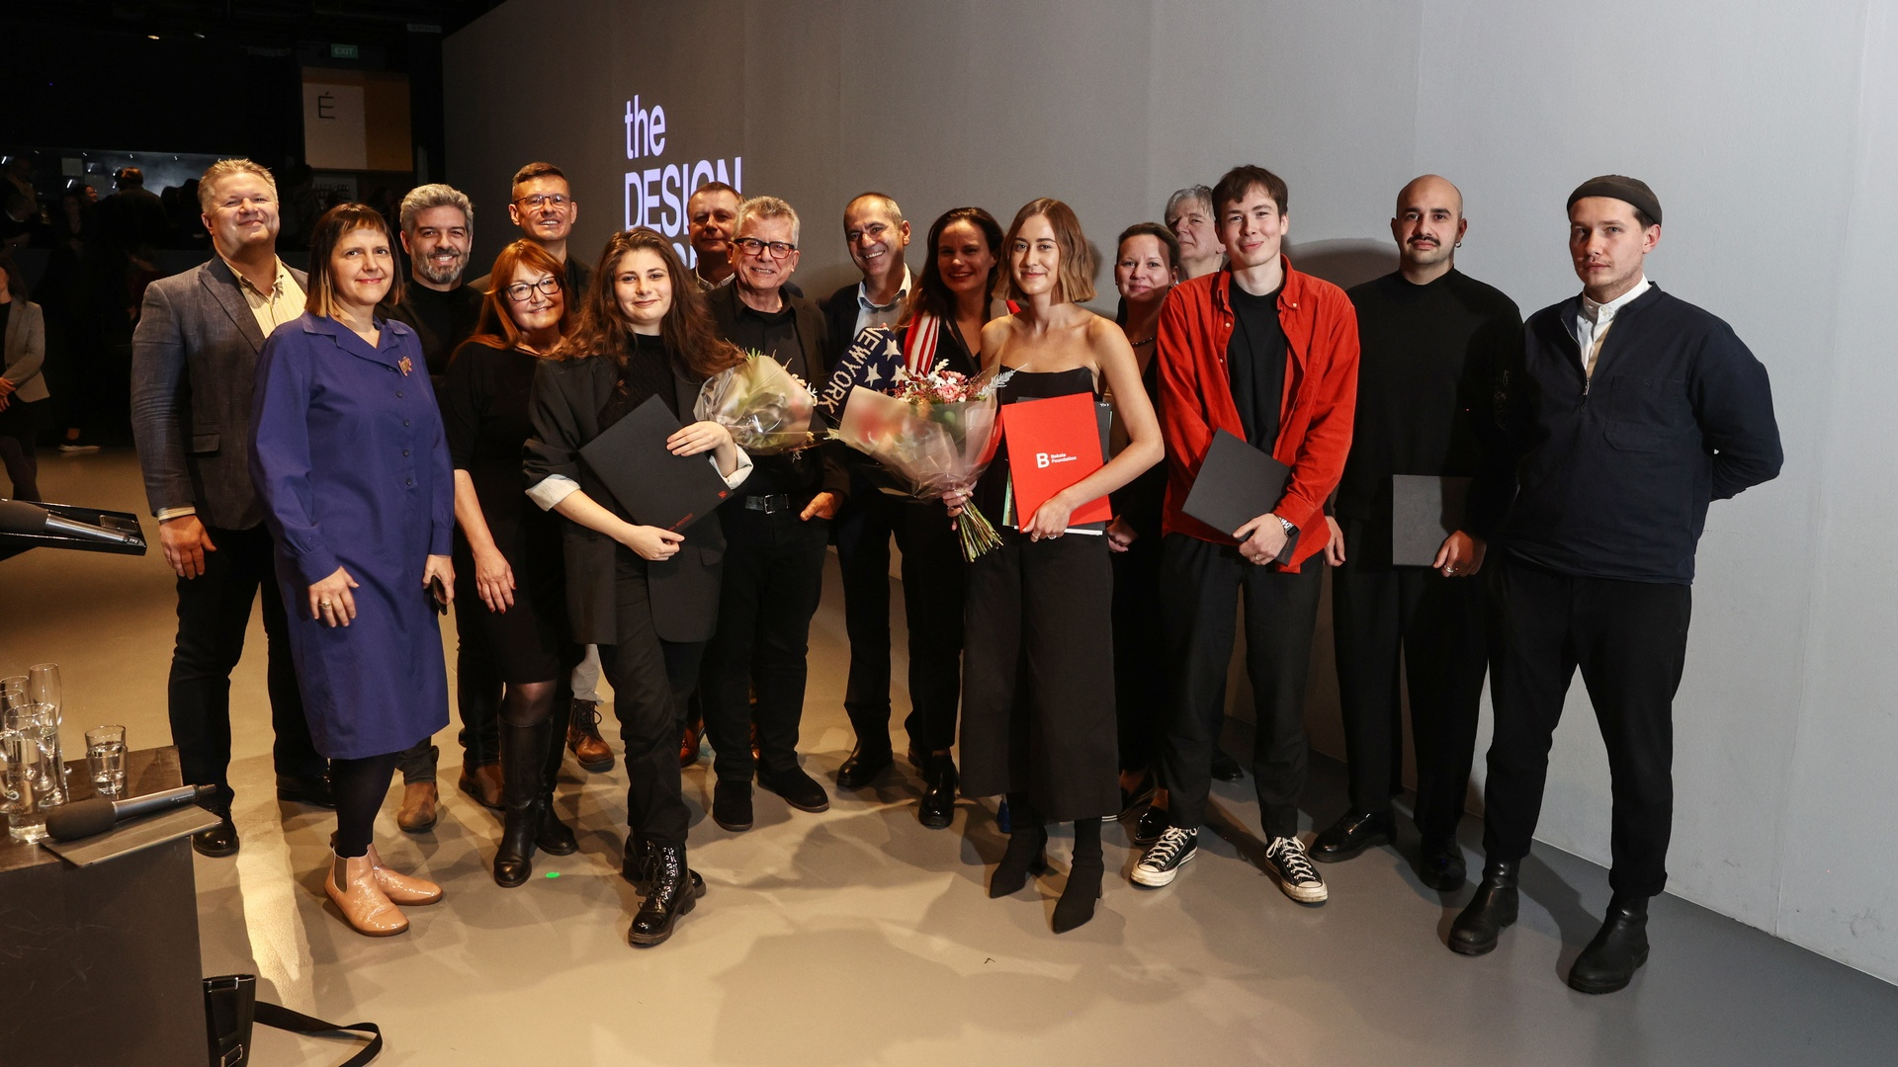

**Porotci soutěžní přehlídky diplom.ky, předseda ČKA Jan kasl a ocenění autoři diplomních projektů**

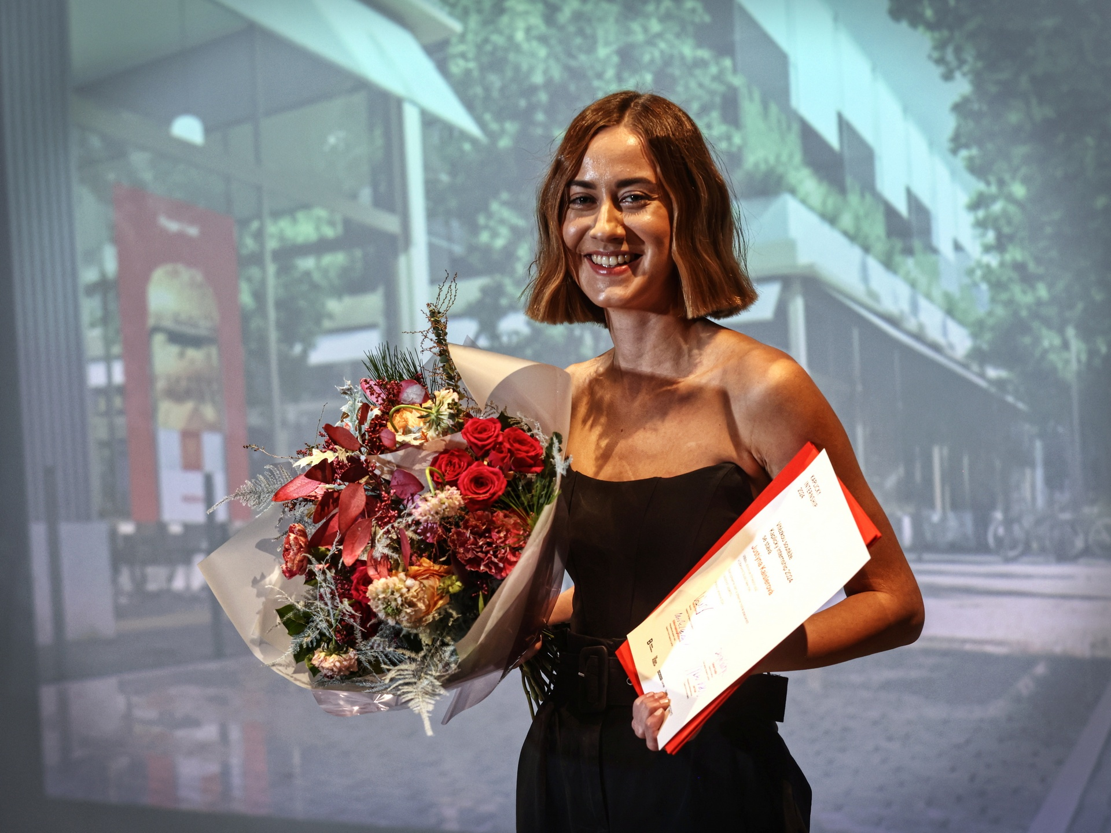

**justýna kaislerová – 1. místo v soutěži diplom.ky + cena kaplicky internship**